NGHIÊN CỨU KHẢ NĂNG SỐ HÓA TỰ ĐỘNG BẢN ĐỒ
TRÊN PHẦN MỀM ARCGIS
Nguyễn Văn Lợi, Bộ môn Bản đồ, Trường Đại học Mỏ - Địa chất
TÓM TẮT
Báo cáo khoa học trình bày những tính năng hữu dụng của công cụ mở rộng Arcscan trên phần mềm ArcGIS đối với công tác vector hóa các đối tượng trên tư liệu bản đồ dạng ảnh, bản đồ quét. Qua đó, những người làm bản đồ có thể thiết lập các thông số vector hóa phù hợp với từng loại bản đồ để rút ngắn đáng kể thời gian dành cho việc số hóa, giúp tăng năng suất làm việc trong khi vẫn đảm bảo độ chính xác của kết quả.
I. GIỚI THIỆU
Số hóa bản đồ là một giai đoạn quan trọng và bắt buộc trong việc biên tập và thành lập bản đồ từ dữ liệu bản đồ ảnh, hoặc bản đồ được scan. Hiện nay, công việc số hóa bản đồ vẫn rất phổ biến đối với những người làm trong lĩnh vực đo đạc, địa chính, bản đồ và một số lĩnh vực khác cần dùng tới bản đồ. Công việc số hóa hầu hết được thực hiện trên các phần mềm chuyên dụng như Microstation, Mapinfo, Autocad, ArcGIS…Mỗi phần mềm đều có những tính năng riêng, ưu nhược điểm riêng tùy theo năng lực và thói quen của người sử dụng phần mềm.
Tuy vậy, phần lớn người dùng đều thực hiện công việc số hóa bản đồ thủ công bằng các công cụ của phần mềm. Do vậy, thời gian để hoàn thành công việc số hóa bản đồ sẽ lâu hơn. Mặc dù có nhiều loại bản đồ ở dạng ảnh, scan có trọng tải thông tin lớn và các đối tượng điểm, đường, vùng được hiển thị phức tạp yêu cầu phải số hóa thủ công để kiểm soát lỗi và độ chính xác về hình dạng đối tượng. Song, cũng có nhiều tài liệu bản đồ cho phép kỹ thuật viên số hóa lựa chọn công cụ số hóa tự động trên phần mềm để rút ngắn đáng kể thời gian và vẫn đảm bảo độ chính xác về thông tin không gian của đối tượng, ví dụ như các bản đồ hành chính, quy hoạch, hiện trạng sử dụng đất, các bản đồ chuyên đề…, đặc biệt là bản đồ địa chính.
Phần mềm Microstation của hãng Intergraph là một phần mềm đồ họa phổ biến dung để số hóa và biên tập bản đồ, trên phần mềm cũng có tính năng để cho phép người dùng số hóa bản đồ bán tự động (công cụ Trace line strings) của Geovec. Tuy nhiên công cụ này còn nhiều hạn chế về thao tác sử dụng cũng như các thông số thiết lập cho hóa tự động còn rất hạn chế ảnh hưởng tới độ chính xác của đối tượng bản đồ. Hơn nữa, việc số hóa bản việc số đồ hiện nay cũng cần yêu cầu số hóa cả thông tin thuộc tính, về mặt này thì Microstation bộc lộ hạn chế. trong khi đó, công cụ Arcscan của ArcGIS khắc phục được những những nhược điểm kể trên. Arcscan là phần mở rộng của bộ phần mềm ArcGIS được xây dựng riêng biệt để thực hiện số hóa tự động bản đồ. Do vậy, việc nghiên cứu khả năng số hóa tự động bản đồ trên phần mềm ArcGIS được thực hiện.
II. NỘI DUNG, PHƯƠNG PHÁP NGHIÊN CỨU
  - Nội dung nghiên cứu
Nghiên cứu các tính năng số hóa tự động của bộ công cụ mở rộng Arcscan trong phần mềm ArcGIS;
- Chuyển đổi định dạng ảnh quét bản đồ sang dạng tiff hoặc imagine image và phân lớp hiển thị pixel ảnh về dạng đen trắng;
- Thiết lập cài đặt các thông số vector hóa đối với từng loại bản đồ;
- Sử dụng công cụ Raster cleanup hiệu chỉnh các dữ liệu raster;
- Số hóa tự động bản đồ.
  - Phương pháp nghiên cứu

Kế thừa tư liệu
Báo cáo kế thừa các tư liệu sau:
  - Các tư liệu ảnh quét, bản đồ quét;
  - Phần mềm sử dụng trong nghiên cứu là ArcGIS version 10.5 với phần mở rộng Arcscan.

Nghiên cứu thực nghiệm

Báo cáo đã tiến hành thực nghiệm số hóa tự động với các đối tượng đường bình độ, thủy văn, các đối tượng dạng vùng, các đối tượng dạng thửa đất trên bản đồ địa chính.

2.2.2.1. Dữ liệu thực nghiệm

Dữ liệu raster thử nghiệm đầu vào là các đối tượng thủy văn, đường bình độ và lớp thửa đất (hình 1)

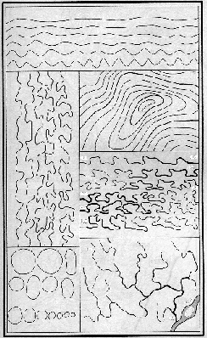
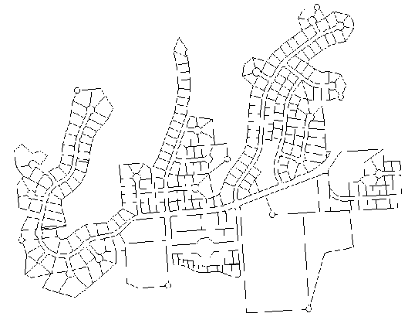Hình 1. Dữ liệu thực nghiệm số hóa tự động

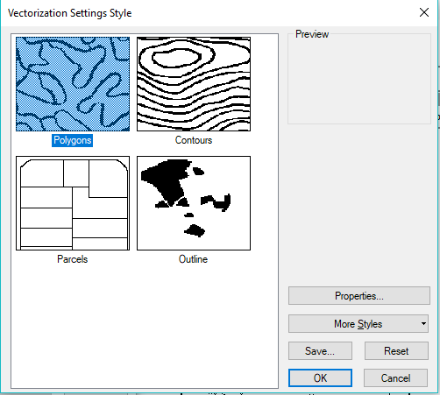
2.2.2.2. Cài đặt thông số vector hóa
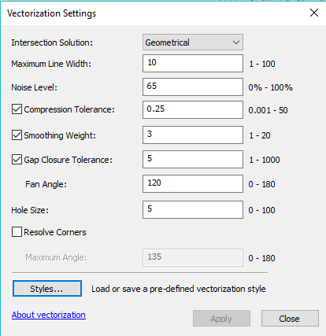

2.2.2.3. Kết quả thực nghiệm

Sau khi tiến hành cài đặt các thông số vector hóa tự động phù hợp cho từng dữ liệu nghiên cứu, kết quả ảnh raster đã được chuyển sang dạng vector như dưới đây (hình 2)

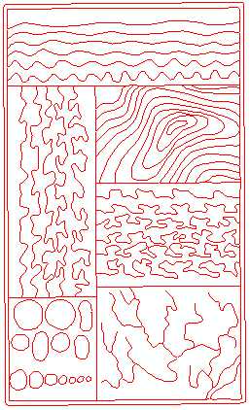
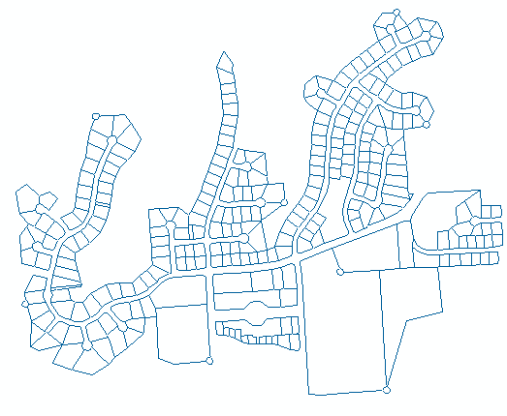
Hình 2. Kết quả vector hóa tự động

III. KẾT LUẬN
- Công cụ mở rộng Arcscan trên phần mềm ArcGIS thực sự hữu dụng đối với những người làm bản đồ trong việc số hóa. Công cụ này giúp ngắn quá trình số hóa bản đồ qua đó làm tăng hiệu suất lao động. Do vậy, chúng ta nên phổ biến công cụ này trong việc số hóa tự động bản đồ đặc biệt là bản đồ địa chính, quy hoạch, hiện trạng sử dụng đất,..
TÀI LIỆU THAM KHẢO
1. http://tracdiapro.com/so-hoa-duong-binh-do-ban-tu-dong/
2.https://www.esri.com/arcgis-blog/products/product/mapping/getting-better-vectors-from-your-rasters-with-arcscan/
3. https://gisgeography.com/how-to-vectorize-image-arcscan/
4. https://www.esriuk.com/software/arcgis/extensions/arcscan/key-features/automatic-vectorization

